

UNIVERSITÄT  
BAYREUTH

Seminar „Übungen im Vortragen –PC“

Benetzung und Kapillarität

Katja Dennl, WS 09/10

Gliederung

1 Benetzung von Oberflächen 1

1.1 Kohäsion und Adhäsion 1

1.2 Benetzbarkeit der Stoffe 2

2 Kapillarität 3

2.1 Kapillar-Wirkung von Textilien 3

2.2 Physikalische Erklärung 3

1. **Einstieg**: nach dem Motto „es gibt kein schlechtes Wetter, sondern nur die falsche Kleidung“, ist es mit wasser-abweisenden Funktionsjacken keine Problem bei Regenwetter rauszugehen. Wenn man die Jacke aber häufig trägt und wäscht kann es passieren, dass sie bald kein bisschen mehr vor Wasser schützt. Um die wasser-abweisende Funktion der Jacke wieder herzustellen muss man diese nach-imprägnieren. Dabei stellt sich die Frage, warum man die Jacke überhaupt imprägnieren muss, damit sie wieder vor Regen schützt.

# Benetzung von Oberflächen

Bei einer Demonstration werden wenige Tropfen Wasser jeweils auf ein imprägniertes und ein unbehandeltes Textil-Stück gegeben. Dabei kann beobachtet werden, dass das Wasser auf dem imprägnierten Stoff abperlt während es von dem unbehandelten Stück aufgesogen wird. Dabei stellt sich die Frage warum sich der Wasser-Tropfen auf den Textilien so unterschiedlich verhält.

## Kohäsion und Adhäsion

Trifft eine Flüssigkeit auf einen Feststoff entscheiden letztendlich die vorherrschenden Kohäsions- und Adhäsionskräfte darüber was auf der Grenz-Fläche zwischen Wasser und Stoff passiert. [3]

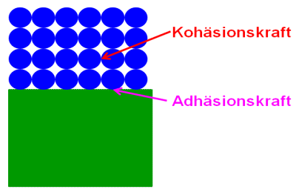

Abb. 1: Kohäsions- und Adhäsionskräfte [4]

Um nun zu verstehen zu können warum das Wasser einmal abperlt und einmal aufgesogen wird, muss man sich ansehen wie die beiden Kräfte zusammenwirken. Je nach dem welche Kräfte überwiegen kommt es entweder zur Benetzung oder Nicht-Benetzung der Oberfläche der Jacke.

## Benetzbarkeit der Stoffe

Im Fall einer imprägnierten Jacke überwiegen die Kohäsionskräfte, das heißt die Anziehung zwischen den Wasser-Teilchen ist größer als die Anziehung der Wasser-Teilchen und den Molekülen der angrenzenden Substanz. Dies wird noch deutlicher, wenn man die Kraft-Vektoren addiert. Man erhält eine resultierende Kraft aus Adhäsion und Kohäsion, die in Richtung Flüssigkeit weist. Der Grund dafür ist, dass sie Imprägnierung die Grenzflächen-Spannung zwischen Flüssigkeit und Fest-Körper erhöht hat. Da diese Grenzflächen-Spannung höher ist als die Spannung am Übergang flüssig-gasförmig, kommt es zur Tropfen-Bildung. Dabei resultiere ein Kontakt-Winkel φ zwischen Wasser und Feststoff, der immer größer als 90° ist.

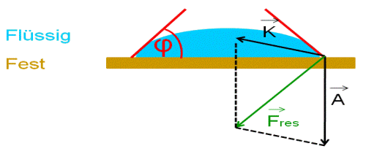

Abb. 2: Keine Benetzung. Die Kohäsionskräfte sind größer als die Adhäsionskräfte.  
Kontakt-Winkel φ> 90° [verändert nach 5]

Im Gegensatz dazu bleibt der Wasser-Tropfen auf dem unbehandelten Stoff „haften“, da die Wechselwirkungen der Wasser-Teilchen untereinander schwächer sind als die Wechselwirkungen mit der Stoff-Oberfläche. Die Adhäsionskräfte überwiegen und die resultierende Kraft zeigt in den Fest-Körper. Das rührt daher, dass die Grenzflächen-Spannung zwischen Wasser und Stoff geringer ist als die Grenzflächen-Spannung zwischen Wasser und Dampf. Der Kontakt-Winkel φ ist stets kleiner 90° und es kommt zur Benetzung der Oberfläche. [5]

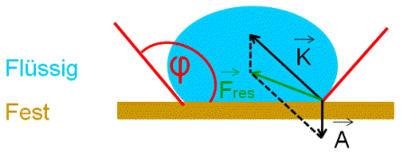

Abb. 3: Kein Benetzung. Die Adhäsionskräfte sind größer als die Kohäsionskräfte.  
Kontakt-Winkel φ< 90° [verändert nach 5]

# Kapillarität

## Kapillar-Wirkung von Textilien

Stellt man eine Kapillare in ein Gefäß mit einer benetzenden Flüssigkeit (z. B. Wasser), so steigt diese bereits nach kurzer Zeit in der Kapillare nach oben. Genau das gleiche kann man zwischen den Fasern in Textilien beobachten. Dabei stellen die Zwischen-Räume und vor allem die feinen Spalten an den Berührungsflächen der einzelnen Fasern die Kapillaren dar und das Wasser wird von dem Stoff aufgesogen.

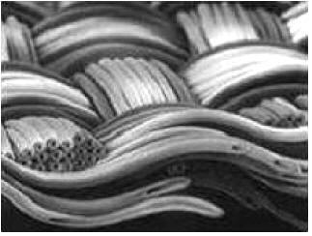

Abb. 4: Nah-Aufnahme eines Gewebes aus Mikro-Fasern [6]

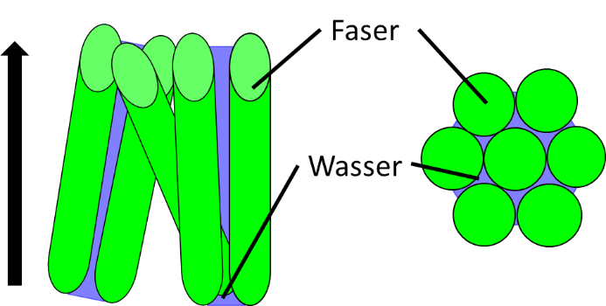

Abb. 5: schematische Darstellung der Kapillar-Wirkung von Textil-Fasern [verändert nach 7]

Wie bereits erwähnt, sind Funktionsjacken wasser-abweisend. Wäscht man die Jacke jedoch, kann dieser Effekt verloren gehen. Der Grund ist, dass die Jacke beim Kauf bereits vorimprägniert ist. Bei der industriellen Herstellung werden Textilien veredelt (Hydrophobierung), dabei erfolgt eine Behandlung mit Fluorcarbon-Harzen, welche mit den Fasern reagieren und die Benetzbarkeit herabsetzen, Da die Membranen atmungsaktiver Jacken viele kleine Poren besitzen, die 20.000-mal kleiner sind als ein Wasser-Tropfen, dringt bei geringer Benetzung kein Regen-Wasser ein, die Körper-Feuchtigkeit kann aber immer noch über die Poren entweichen. Wird die Jacke nun aber schmutzig oder anderweitig abgenutzt so lässt der Imprägnier-Schutz nach, ebenso nach dem Waschend er Jacke und man muss den wasser-abweisenden Schutz wieder erneuern. [8]

## Physikalische Erklärung

Das Verhalten einer benetzenden Flüssigkeit in einer Kapillare nennt man Kapillar-Aszension. Der Höhen-Unterschied zwischen umgebendem Wasser und dem Wasser in der Kapillare wird als Steighöhe „h“ angegeben.

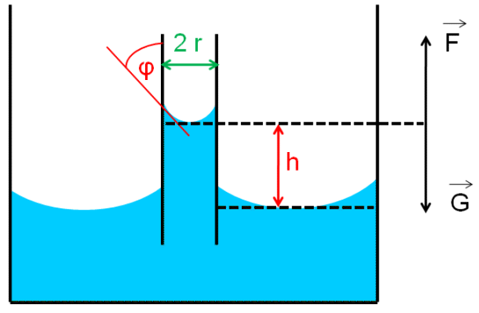

Abb. 6: Kapillar-Aszension unter der vereinfachenden Annahme vollständiger Benetzung [verändert nach 5]

Der Kontakt-Winkel in benetzenden Flüssigkeiten ist stets kleiner als 90°. Bei Wasser auf Glas beträgt er etwa 20°. Aufgrund der Benetzung kommt es zu einer konkaven Krümmung der Oberfläche und daher zu einer relativ großen Oberflächen-Spannung zwischen Wasser und dampf. Die Adhäsion liefert hierbei die notwendige Energie, um die Oberfläche zu vergrößern, da es für die Wasser-Moleküle energetisch günstiger ist sich an die benetzbare Kapillar-Wand zu schmiegen, als sich im Inneren des Wasser-Reservoirs aufzuhalten. Um die hohe Oberflächen-Energie zu verkleinern steigt das Wasser in der Kapillare hoch. Es resultiert eine Hubkraft, die proportional zur Oberflächen-Spannung und dem Krümmungsradius ist.

$$F= σ*2πr* \cos{φ}$$

Diese Kraft hält nun der nach untern ziehenden Gewichtskraft „G“ das Gleichgewicht bzw. das Wasser steigt in der Kapillare so lange nach oben bid die Gewichtskraft gleich der Hubkraft ist. G ist dabei definiert als

$$G=m*g=Vp*g= {πr}^{2}h* ρ*g$$

Im Gleichgewichtsfall sind die beiden Kräfte im Gleichgewicht und es gilt:

$$G=F$$

$${πr}^{2}h* ρ*g= σ*2πr* \cos{φ}$$

Dementsprechend gilt für die Steighöhe der Flüssigkeit [5]:

$$h= \frac{2σ\cos{φ}}{rρg}$$

σ= Oberflächen-Spannung (N/m); φ= Kontakt-Winkel; ρ= Dichte der Flüssigkeit (kg/m3);  
g= Erd-Beschleunigung (m/s2), r= Kapillar-Radius (m)

Man kann jetzt sehen, dass die Steighöhe proportional zur Oberflächen-Spannung ist. Das heißt je höher die Oberflächen-Spannung, umso höher steigt die Flüssigkeit. Diesen Umstand kann man nun auf den Feuchtigkeitstransport der gewaschenen bzw. ungewaschenen Jacke übertragen: Bei der gewaschenen Jacke hat Wasser die Oberfläche gut benetzt und der Kontakt-Winkel war deutlich kleiner als 90°. Somit ist cosφ positiv und die Steighöhe wird größer 0, die Flüssigkeit wird also aufgesogen (Kapillar-Aszension). Bei der imprägnierten Jacke war die Oberfläche hydrophob und damit schlecht benetzbar, der Kontakt-Winkel war also größer als 90°. Daraus folgt, dass cosφ und somit auch die Steighöhe negativ wird. In diesem Fall sinkt also die Flüssigkeit gegenüber dem Wasser-Spiegel ab und es kommt zur Kapillar-Depression. Aus der Gleichung ist ebenfalls zu entnehmen, dass „h“ umgekehrt proportional zum Kapillar-Radius ist, was erklärt warum die Steighöhe nur in dünnen Kapillaren merklich ist, nicht aber in normalen Röhren oder Gefäßen. Der Grund liegt darin, dass in der Kapillare die Oberfläche bezogen auf das Volumen sehr groß ist.

**Quellen:**

1. Goretex-Jacke: <http://blog.cheaptents.com/Pictures/Clothing/gore-tex-pro-shell-3.jpg> (22.11.2011) (Quelle verschollen; 26.06.2020, Bild entfernt)
2. <http://ecx.images-amazon.com/images/I/31YI5zii1TL._SL500_AA300_.jpg> (22.11.2011) (Bild entfernt 26.06.2020)
3. Zeitler, Simon: Physik für Techniker. Carl Hanser Verlag, München 2007, 5. Auflage

1. <http://www.isitech.com/fileadmin/pb/HTML-Files/WebHelp/Wenn_schwache_Bindungen_stark_binden_k_nnen-Dateien/image003.gif> (22.11.2011) (Quelle verschollen, 26.06.2020)
2. Paus, Hans J.: Physik in Experimenten und Beispielen. Carl Hanser Verlag, München 2007, 3. Auflage

1. <http://www.masche24.de/masche24/2/tex_tfaser.htm> (22.11.2011)
2. Mecheels, Jürgen: Körper-Klima-Kleidung: Wie funktioniert unsere Kleidung? Schiele & Schön Verlag, Berlin 1998

1. <http://www.kreussler-chemie.de/download/pdf/Info%2024%20D.pdf> (22.11.2011) (Link erwartet eine Authentifizierung; 26.06.2020)